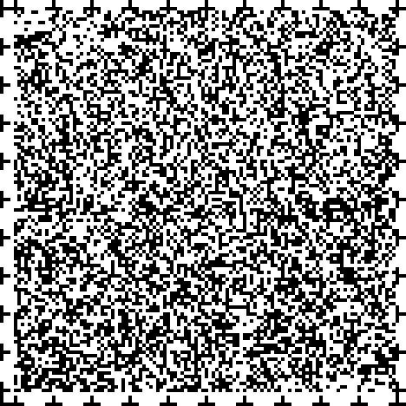
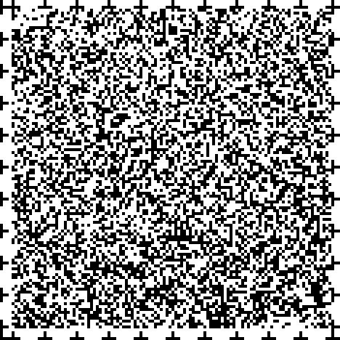
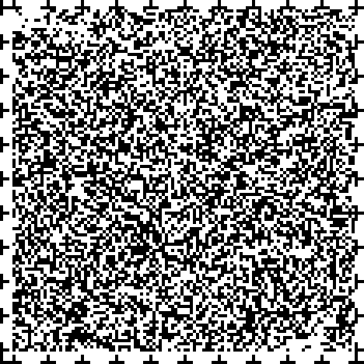
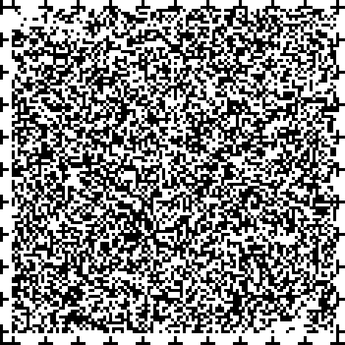
くすりのしおり
音声コード
1
2
3
4
※次ページも必ずお読みください。
620006367
2009年7月作成
薬には効果（ベネフィット）だけでなく副作用（リスク）があります。副作用をなるべく抑え、効果を最大限に引き出すことが大切です。このために、この薬を使用される患者さんの理解と協力が必要です。
商品名： アニスーマ坐剤  主成分： ジプロフィリン（Diprophylline）  dl-メチルエフェドリン塩酸塩（dl-Methylephedrine hydrochloride）  剤形： 白色円錐形の坐剤、全長25mm  シート記載： アニスーマ、要冷蔵、AF | 
この薬の作用と効果について
気管支拡張剤と鎮咳剤の配合坐薬で、咳中枢および気管支に相乗的に作用し、咳を抑えたり気管支を拡張します。
通常、小児気管支喘息、喘息性気管支炎、内服薬を飲めない場合の急性気管支炎や感冒・上気道炎に伴う咳および気道閉塞症状の改善に用いられます。
次のような方は使う前に必ず担当の医師と薬剤師に伝えてください。
・ 以前に薬を使用して、かゆみ、発疹などのアレルギー症状が出たことがある。心疾患、てんかん、甲状腺機能亢進症、急性腎炎がある。
・ 妊娠または授乳中
・ 他に薬を使っている（お互いに作用を強めたり、弱めたりする可能性もありますので、大衆薬も含めて他に使用中の医薬品に注意してください）。
用法・用量（この薬の使い方）
・ あなたの用法・用量は≪ ：医療担当者記入≫
・ 通常、体重20kg以上の小児および成人は1回1～2個を1日1～2回、6～12時間の間隔をおいて、就寝前または必要時に直腸内に挿入します。20kg以下の小児では適宜分割して使用されます。必ず指示された使用方法に従ってください。
・ 決して飲まないでください。なるべく排便後に使用してください。容器から坐剤を取り出した後、太い方から肛門内に深く挿入してください。
・ 使い忘れた場合は、気がついた時にできるだけ早く1回分を使用してください。ただし、次の使用時間が近い場合は1回飛ばして、次の通常の使用時間に1回分を使ってください。絶対に2回分を一度に使わないでください。
・ 誤って多く使用した場合は医師または薬剤師に相談してください。
・ 医師の指示なしに、自分の判断で使用を止めないでください。
生活上の注意

この薬を使ったあと気をつけていただくこと（副作用）
主な副作用として、便意、局所の不快感、かゆみ、発疹、頻脈、動悸、頭痛、不眠、吐き気・嘔吐、食欲不振などが報告されています。このような症状に気づいたら、担当の医師または薬剤師に相談してください。
まれに下記のような症状があらわれ、［ ］内に示した副作用の初期症状である可能性があります。
このような場合には、使用をやめて、すぐに医師の診療を受けてください。
該当する記載事項はありません。
以上の副作用はすべてを記載したものではありません。上記以外でも気になる症状が出た場合は、医師または薬剤師に相談してください。
保管方法その他
・ 乳幼児、小児の手の届かないところで、光、湿気を避け、冷所に保管してください。
・ 薬が残った場合、保管しないで廃棄してください。

医療担当者記入欄 年 月 日

より詳細な情報を望まれる場合は、担当の医師または薬剤師におたずねください。また、医療専門家向けの「添付文書情報」が医薬品医療機器総合機構のホームページに掲載されています。

